Imagem Nativa com SpringBoot 3

Uma das novidades de mais destaque da versão 3 do Spring Boot é o suporte a imagens nativas, algo que reduz, de maneira muito significativa, o consumo de memória e o tempo de inicialização de uma aplicação, sendo que alguns outros frameworks concorrentes do Spring Boot, como Micronaut e Quarkus, já forneciam suporte a esse recurso.
Na realidade até era possível gerar imagens nativas em aplicações com Spring Boot antes da versão 3, mas para isso se fazia necessário a utilização de um projeto chamado Spring Native, que adicionava suporte a isso. Com a chegada da versão 3 do Spring Boot, tal projeto não é mais necessário.

Native Image

Imagem nativa é uma tecnologia utilizada para compilar uma aplicação Java, incluindo todas as suas dependências, gerando um arquivo binário executável que pode ser executado diretamente no sistema operacional, sem a necessidade de se utilizar a JVM. Mesmo sem executar numa JVM, a aplicação também contará com os recursos dela, como gerenciamento de memória, garbage collector e controle de execução de threads.
Para saber mais detalhes sobre a tecnologia de imagens nativas https://www.graalvm.org/native-image

Native Image com Spring Boot 3

Uma maneira bem simples de gerar uma imagem nativa da aplicação é utilizando um plugin do Maven, que deve ser incluído no arquivo pom.xml dessa maneira:
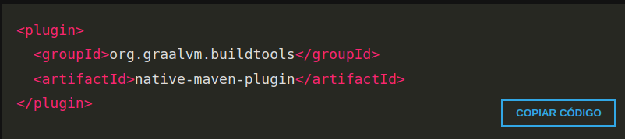
Pronto! Essa é a única alteração necessária no projeto. Após isso, a geração da imagem deve ser feita via terminal, com o seguinte comando Maven sendo executado no diretório raiz do projeto: ./mvnw -Pnative native:compile

O comando anterior pode levar vários minutos para finalizar sua execução, sendo totalmente normal essa demora.
Atenção! Para executar o comando anterior e gerar a imagem nativa do projeto, é necessário que você tenha instalado em seu computador GraalVM(máquina virtual Java com suporte ao recurso de Native Image) em uma versão igual ou superior a 22.3.

Após o comando anterior finalizar, será gerado no terminal um log como o seguinte:

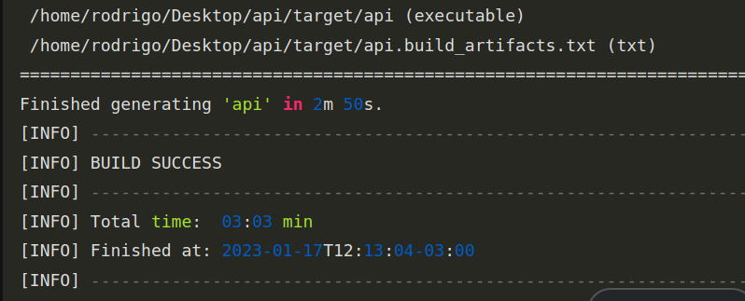

A imagem nativa é gerada no diretório target, juntamente com o arquivo .jar da aplicação, como um arquivo executável de nome api, conforme demonstrado na imagem a seguir:

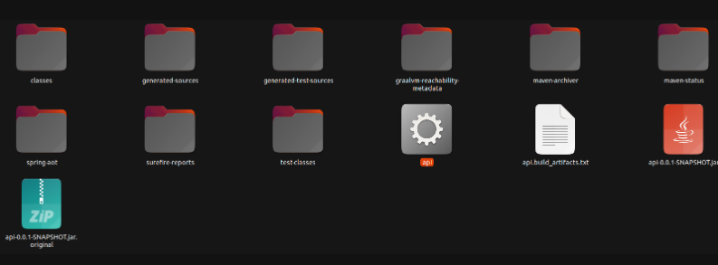
Diferente do arquivo .jar, que é executado pela JVM via comando java -jar , a imagem nativa é um arquivo binário e deve ser executada diretamente pelo terminal: target/api

Ao rodar o comando anterior será gerado o log de inicialização da aplicação, que ao final exibe o tempo que levou para a aplicação inicializar:
Repare que a aplicação levou menos de meio segundo para inicializar, algo realmente impressionante, pois quando a executamos pela JVM, via arquivo .jar, esse tempo sobe para algo em torno de 5 segundos.
Para saber mais detalhes sobre a geração de uma imagem nativa com Spring Boot 3 acesse a documentação no site:
GraalVM Native Image Support

